Дистанционное образование:  
отношение работодателей, перспективы развития.

*Борщ Максим, Селезнев Михаил,  
Никитченко Никита.*

*Факультет вычислительной математики и кибернетики*

В период пандемии резко повысилась актуальность дистанционного образования. В этом докладе мы приведём некоторую статистику, связанную с проблемами и перспективами этого направления, и достаточно подробно рассмотрим то, насколько на сегодняшний день работодатели ценят достижения кандидата в этой сфере. Для начала тезисно определим плюсы и минусы.

Плюсы:

* Гибкий план обучения – учащийся сам выбирает, когда и в каком темпе проходить материал.
* Свобода выбора – студент не связан образовательной программой и может выбирать тот курс, который ему интересен.
* Доступность. Всё, что нужно для обучения – это стабильный доступ в интернет.
* Актуальность – в онлайн-курсы гораздо легче внести изменения, чем в курс какого-нибудь высшего учебного заведения. Это может быть важно для быстро развивающихся областей.
* Дистанционное образование дешевле – заочное образование на коммерческой основе зачастую дешевле, чем платное очное образование. При этом студенту не приходится платить за проживание, дорогу, а в случае с зарубежными вузами не нужно тратиться на визу и загранпаспорт.
* Получение признания среди работодателей. Дистанционное обучение с годами наконец находит признание среди работодателей, что является обнадеживающим признаком. Пока программа дистанционного обучения аккредитована, вам не о чем беспокоиться.

Минусы:

* Отсутствие очного общения между обучающимися и преподавателем. Исключается (или очень сильно ослабляется) соревновательный элемент, который является важным мотивирующим фактором. Также могут возникать проблемы с организацией обратной связи. Порой час живого общения с преподавателем может давать гораздо больше, чем 10 часов самостоятельной работы.
* Необходимость самодисциплины. Отсутствие внешнего контроля приводит к тому, что учащийся сам должен планировать своё время. Вкупе со сниженной мотивацией это может быть серьёзным препятствием для успешного завершения курса.
* Необходимость постоянного доступа к источникам информации. Со временем эта проблема становится всё менее и менее актуальной, но всё же стоит упоминания – не все желающие учиться имеют компьютер и выход в Интернет.
* Недостаток практических занятий.
* Качество. Порой онлайн-курсы создают люди, которые плохо представляют себе, как нужно выстраивать обучение. Такие курсы оказываются малополезными и лишь тратят ваше время. Но именно для этого и существуют оценки, которые учащиеся ставят курсам, так что данная проблема не столь критична. Вы всегда можете выбрать тот курс, который понравился большему числу пользователей, и, скорее всего, он будет достаточно неплохим.
* Технические трудности. Проблемы могут возникнуть почти на любом этапе – сбой в видеоконференции, сложности со скачиванием условий или загрузкой работ, несовместимость программного обеспечения. Также некоторые преподаватели и студенты могут обладать низким уровнем компьютерной грамотности, что лишь усугубляет описанные выше проблемы.

Взглянем на отношение работодателей к дистанционному обучению. В прошлом году Rabota.ru провели исследование среди 300 компаний.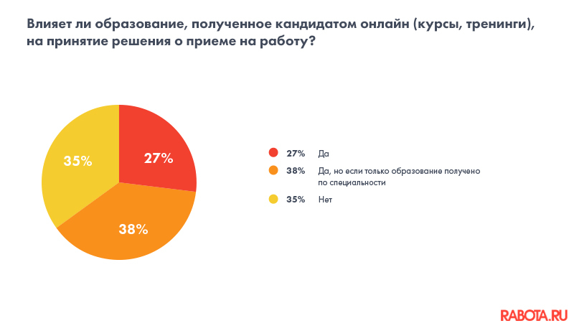

Пользователь *gelembjuk* с сайта habr.com провёл следующий опрос: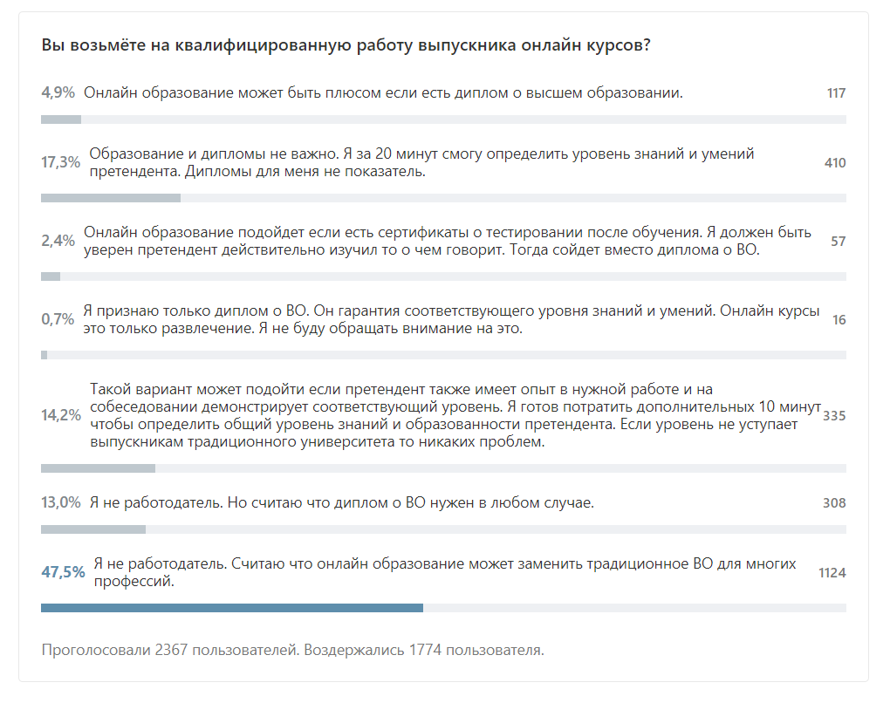

Как видно, некоторые работодатели всё ещё скептически относятся к онлайн-образованию. Однако в большинстве своём они смотрят на навыки, а не на дипломы.

В связи с этим интересно посмотреть на зависимость зарплаты от наличия у кандидатов дополнительных – или, как называют их авторы следующего исследования, «гибридных» навыков: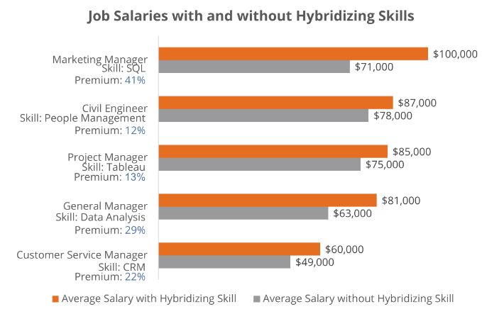

Видно, что дополнительные умения значительно влияют на зарплату.

Глядя на эту статистику, можно задаться вопросом – как же подтвердить тот факт, что вы прошли дистанционные курсы? Большинство онлайн-курсов на популярных платформах – таких как Coursera или Stepik – дают своим выпускникам сертификаты об успешном завершении. Они бывают двух типов. Первый – так называемый Statement of Accomplishment. Выдаётся тем, кто прошёл все задания курса в срок и набрал некоторый пороговый балл, который зависит от курса – где-то 50%, а где-то и 90%. Также может выдаваться сертификат с отличием - за прохождение дополнительных заданий или просто за набор большего процента. Этот сертификат обладает сомнительной ценностью, так как работодатель не может проверить, действительно ли вы, а не кто-то другой выполнял все задания.

Потому существует также Verified Certificate. Для того, чтобы его получить, требуется в начале курса пройти идентификацию – предъявить удостоверение личности (с фотографией), напечатать длинную контрольную фразу, чтобы система могла запомнить ваш клавиатурный почерк. Более того, вводить контрольную фразу и включать веб-камеру нужно перед каждым промежуточным тестом. Зато после завершения курса вдобавок к сертификату выдаётся web-ссылка, пройдя по которой, любой желающий может убедиться, что курс сдавали именно вы.

На Coursera второй тип сертификата выдаётся только при прохождении курса на платной основе. Вообще, очень часто в интернет-сервисах можно наблюдать наличие бесплатного и платного варианта услуги, при этом платный преподносится как заметно лучший и притом не слишком обременительный («всего 4.99$!..»). Многие студенты онлайн-курсов задаются вопросом – а имеет ли для сегодняшнего работодателя значение подобный диплом? И если да, то какова разница между Statement of Accomplishment и Verified Certificate?

Вообще говоря, если вернуться к опросу, проведённому *gelembjik,* то можно увидеть, что многие работодатели полагаются скорее на результаты своего собеседования, чем на дипломы и сертификаты. Отношение будет зависеть также от направленности компании – в активно развивающихся секторах, таких как Computer Science, Data Mining, Machine Learning, руководители будут обращать больше внимания на подобные достижения. Есть мало вузов, которые могут подготовить специалистов в этих областях, потому что актуальные методы постоянно меняются.

Но, конечно, чаще решающим фактором при приёме на работу являются более серьёзные достижения, опыт работы или умение решать реальные задачи. Так что рассчитывать на то, что вас возьмут благодаря сертификату – даже верифицированному – не стоит. Однако сам факт успешного прохождения онлайн-курсов уже говорит о самоорганизованности кандидата, его желании учиться, умении ставить цели и идти к ним. Особенно это касается так называемых специализаций – серий курсов, связанных общей темой. Они зачастую включают в себя объёмный курсовой проект, который требует от учащегося умения правильно распределять своё время и планировать выполнение задания по шагам. При этом объём знаний, полученных на специализации, вполне может быть сравним с семестровым курсом какого-нибудь вуза. В связи с этим, за редкими исключениями, диплом о прохождении специализации можно получить только платно и только при наличии верифицированных сертификатов по всем курсам специализации. Понятно, что при прочих равных наличие такого диплома будет существенным плюсом, особенно если работодатель сам наслышан об этом курсе.

Основной вывод – ценность онлайн-курсов заключается именно в их наполнении и в навыках, которые они вам дают. Сертификаты могут быть поводом обратить на вас внимание, но дальше вам нужно будет доказать, что вы действительно чему-то научились.

Из-за быстрых изменений во всех сферах жизнедеятельности человека спрос на разнообразные статистические данные постоянно усиливается, и дистанционное обучение не является исключением. Так, сайт www.schooleducationgateway.eu провел опрос, в котором участвовало почти 5 000 респондентов. Вопросы были нацелены на то, чтобы узнать, был ли опыт у респондентов в онлайн обучении ранее, что им понравилось в онлайн обучении, а что разочаровало, и с какими трудностями они встретились.

Какое утверждение лучше всего описывает опыт студентов в области онлайн-обучения?

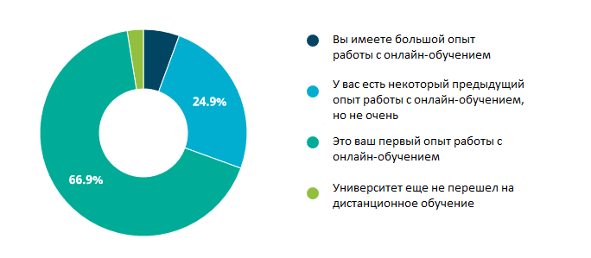

Только 6% имели большой опыт онлайн-обучения. У 3% респондентов университет не перешёл на дистанционное обучение.

Каковы, по вашему мнению, были основные проблемы для студентов при переходе на дистанционное обучение? Выберите до пяти вариантов.

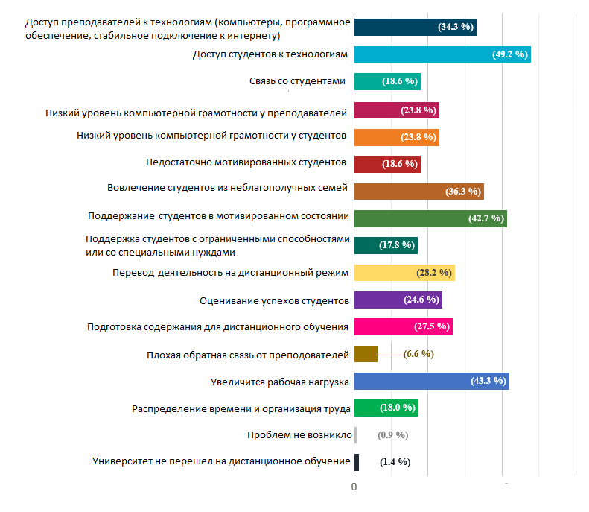

Респондентов попросили выбрать пять проблем из списка. Менее 1% сообщили об отсутствии проблем.

Наиболее часто упоминаемой проблемой был доступ к технологиям (компьютеры, программное обеспечение, стабильное подключение к Интернету и т.д.), будь то ученики (отметили 49% респондентов) или учителя (34%). Об увеличении рабочей нагрузки и стресса при работе на дому сообщили 43% (при этом 18% считают, что управление временем и организация являются проблемой).

Самой большой проблемой, связанной с поддержкой учеников, было поддержание их мотивации и заинтересованности (43% респондентов выбрали это), вовлечение учеников из социально неблагополучных семей (36%), вовлечение недовольных учеников (19%) и поддержка людей с особыми потребностями и ограниченными возможностями (18%).

Цифровые компетенции были проблемой как для учеников (24%), так и для учителей (24%). Наиболее часто упоминаемая проблема содержания обучения и оценки заключалась в преобразовании занятий в дистанционный режим обучения (28%), за которым последовала подготовка материалов (27%) и оценка успеваемости учеников (25%).

Проблемы общения с учениками отметили 19% респондентов, а проблемы общения с родителями или опекунами - 13%. Только 7% считали, что недостаточное руководство или поддержка со стороны школы было проблемой.

По вашему мнению, в связи с нынешними обстоятельствами, созданными вирусом COVID-19, когда университеты снова полностью откроются, останется ли дистанционное обучение частью университетской практики?

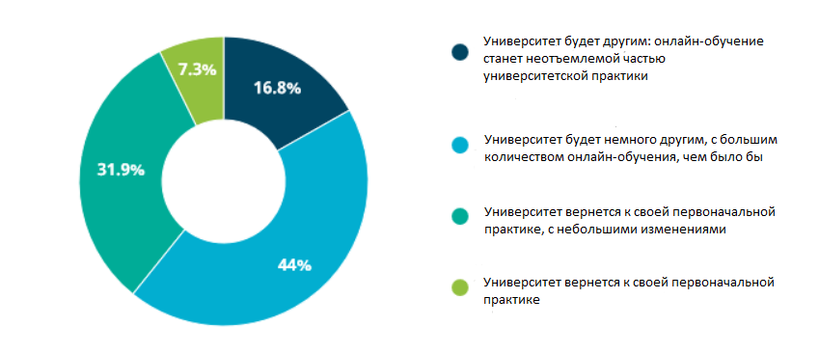

Большая часть респондентов, а точнее 44% ответили, что онлайн обучение все-таки останется и университет изменится, треть респондентов проголосовали за то, что университет вернется к норме с небольшими изменениями, т.е. будут очные занятия с мерами от пандемии, 17% посчитали что онлайн обучение будет на постоянной основе, и последняя часть голосовавших 7.3% посчитали что университет вернётся к своей первоначальной практике. Итого, более 60% респондентов считают, что в университетской программе произойдут изменения. Таким образом, можно сделать вывод, что есть тенденция к развитию дистанционного обучения. В связи с этим более подробно рассмотрим перспективы онлайн образования.

1. Образование будет интерактивным.

Интерактивность образовательного процесса является залогом его эффективности. Постоянное взаимодействие учителя и учеников на школьных занятиях позволяет непрерывно поддерживать мотивацию ребенка – именно таким образом и построены занятия в школе.

Но в настоящее время образовательный процесс постепенно выходит за рамки школ, университетов и перемещается в онлайн. Теперь перед современными образовательными онлайн–продуктами стоит важная задача – создания эффективных механик вовлечения учеников в учебный процесс и создания условий поддержания интереса к предметам на протяжении всего периода обучения. Задания, предлагаемые ученикам на дистанционном обучении, не должны сводиться к только автоматическим тестам с возможными ответами «да» или «нет».

Между учеником и образовательной системой должен быть выстроен увлекательный диалог и происходить постоянное взаимодействие, которое сочетает в себе объяснение новой темы, повторение и последующее закрепление материала. В создании эффективного взаимодействия помогают интерактивные форматы обучения и геймификация. Рассмотрим далее основные преимущества и недостатки геймификации:

* Увлекательность – ученику интересно возвращаться к занятиям регулярно и узнавать новое. Образовательный процесс напоминает компьютерную игру: за выполнение задач, достижение поставленных целей, ученики получают очки, баллы, дополнительные поощрения и могут открывать для себя новые уровни.
* Мотивация к учебе – ученик может самостоятельно оценить свой прогресс и достижение поставленных учебных целей. Геймификация помогает воспитывать такие качества, как самостоятельность, ответственность и способность принимать решения. Так, в исследование Калифорнийского университета в Ирвине показало, что ученики, участвовавшие в образовательной киберспортивной программе, показывают гораздо более высокие образовательные результаты.
* Теоретические знания, полученные на уроке, ученики практически сразу могут применить при прохождении игровых испытаний.
* Подходит больше для школьников, чем на людей старшего возраста.

1. Обучению помогут гаджеты.

В настоящее время мобильные устройства доступны подавляющей части населения земли, а в будущем будут доступны и людям, живущим в наименее развитых странах. Распространение и удешевление производственных технологий, а также повышение доступности подключения к сети Интернет, «предоставляет маргинализированным людям и общинам, инвалидам, беженцам, тем, кто не посещает школы, и тем, кто живет в изолированных общинах, доступ к соответствующим возможностям обучения» - отмечает ЮНЕСКО.

1. Образование будет отчасти дистанционным

Образовательная система будет строиться на основе сочетания наиболее эффективных методик из разных подходов. Но в некоторых случаях, таких как дошкольное образование***,*** достойная замена оффлайн–методикам еще не разработана. Однако отсутствие альтернативных форм образовательного процесса не означает, что сфера детского образования не будет качественно меняться в ближайшем будущем. Здесь, как и во всех остальных сферах, появятся инновационные стартапы и будет предложена достойная альтернатива.

1. Образование будет индивидуальным.

Big Data или большие данные уже сейчас позволяют решать важнейшие задачи организации учебного процесса. Так, алгоритмы машинного обучения, на основании непрерывно обновляющихся данных об успеваемости ученика, могут создавать индивидуальные траектории изучения предметов. Искусственный интеллект может проанализировать, какое количество времени времени ученик проводит за учебой, как долго выполняется домашнее задание, где чаще всего совершаются ошибки, и оценить реальные знания. Искусственный интеллект может подобрать для каждого ученика персональные задания и упражнения, направленные на развитие его навыков и улучшение образовательных показателей с учетом способностей и особенностей психики, что не представляется возможным в рамках обычного образовательного процесса.

Онлайн–обучение помогает найти индивидуальный подход к обучению, к особенностям и способностям каждого отдельно взятого человека. Специалисты сходятся во мнении, что уже в самом ближайшем будущем data–driven–индивидуализация готова шагнуть еще на один шаг вперед. Информационные системы научатся самостоятельно подбирать и рекомендовать курсы, задания и даже различные методики не только на основе того, как человек справляется с текущей образовательной программой, а также на основании анализа его актуальных интересов и приобретенных социальных навыков.

*Литература*

1. *Как к онлайн–курсам относятся работодатели и включать ли их в резюме [Электронный ресурс] URL: https://habr.com/ru (дата обращения: 27.10.2020)*
2. *Опрос работодателей. Возьмёте на работу выпускника онлайн курсов без диплома о ВО? [Электронный ресурс] URL: https://habr.com/ru (дата обращения: 27.10.2020)*
3. *Survey on online and distance learning – Results [Электронный ресурс] URL: https://www.schooleducationgateway.eu (дата обращения: 28.10.2020)*